斗山机床招聘简章
- 公司介绍
斗山机床(中国)有限公司由韩国Doosan Machine Tools于2003/7/1日投资成立，累计投资3,000万美元，员工500余名，年生产能力3000台。在北京、上海、广州、重庆、杭州等地区设有分公司，开拓市场并提供售后服务等。公司集设计、生产、服务为一体，生产国内领先的高效率数控车床、数控加工中心、数控镗铣床、龙门加工中心以及线切割机等近百种型号。

- 薪资福利:
- 工时: 每天8小时工作制，每周工作5天
- 薪资: 年薪 + 绩效奖金
- 福利: 五险一金、补充医疗保险(含子女)、斗山机床幼儿园、高温补贴、取暖补贴、定期体检、五区班车、工作餐、带薪休假、节日福利、工会福利等
- 培训: 完善的培训体系、社外培训、海外研修

- 招聘岗位：
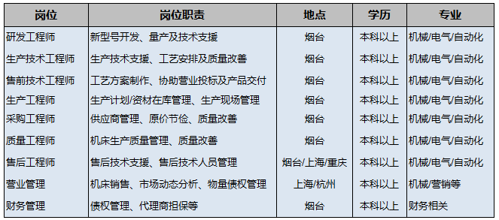

- 简历投递:
- 招聘官网: https://career.doosanmt.com/drsc/
- 前程无忧: http://www.51job.com/
- 邮箱投递: dmtc.hr@doosanmt.com
- 咨询平台：
- 联系人: 李主任
- 联系电话: 0535-693 5633

